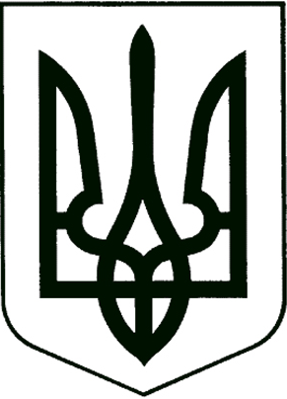
УПРАВЛІННЯ ОСВІТИ
ПРИЛУЦЬКОЇ МІСЬКОЇ РАДИ

Н А К А З

Від 09 жовтня 2024 року м. Прилуки № _104__

Про затвердження паспортів
бюджетної програми міського бюджету
по головному розпоряднику Управління
освіти Прилуцької міської ради
на 2024 рік

Відповідно до пункту 8 статті 20 Бюджетного кодексу України, Наказу Міністерства фінансів України від 26.08.2014 року № 836 «Правила складання паспортів бюджетних програм місцевих бюджетів та звітів про їх виконання», згідно рішення виконавчого комітету міської ради від 25 вересня 2024 року № 308 “Про зміни бюджетних призначень та виділення коштів бюджету міської територіальної громади” .
Н А К А З У Ю:
Затвердити паспорти бюджетних програм на 2024 рік по головному розпоряднику Управління освіти Прилуцької міської ради.
КВК 06 «Орган з питань освіти і науки»
КПКВК 0611070 - Надання позашкільної освіти закладами позашкільної освіти, заходи із позашкільної роботи з дітьми.
КПКВК 0611182 «Виконання заходів, спрямованих на забезпечення якісної, сучасної та доступної загальної середньої освіти "Нова українська школа" за рахунок субвенції з державного бюджету місцевим бюджетам».
КПКВК 0611292 «Реалізація заходів за рахунок залишку коштів за освітньою субвенцією на кінець бюджетного періоду, що мають цільове призначення, виділених відповідно до рішень Кабінету Міністрів України у попередніх бюджетних періодах (за спеціальним фондом державного бюджету)».

Додаток: на ___арк. у 1 прим.

Заступник начальника управління освіти
Прилуцької міської ради Валентина ХОДЮК

М.П.

